АВТОМАТИЧЕСКИЙ ДОЗАТОР ХЛОРА И БРОМА

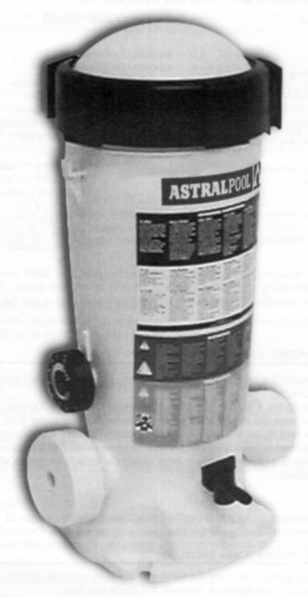

РУКОВОДСТВО ПО УСТАНОВКЕ И ТЕХНИЧЕСКОМУ ОБСЛУЖИВАНИЮ | Код | 24429  24430
ASTRALPOOL

ВНИМАНИЕ: Данное руководство содержит важную информацию относительно мер безопасности, которые должны соблюдаться при выполнении установки и при эксплуатации этого оборудования. Следовательно, специалист, выполняющий установку оборудования и пользователь должны внимательно прочесть данное руководство перед началом установки и эксплуатации оборудования.

Для того чтобы обеспечить оптимальную работу дозатора рекомендуется выполнять его установку и обслуживание в соответствии с представленными ниже инструкциями

1. ПРОВЕРЬТЕ СОДЕРЖИМОЕ УПАКОВОЧНОЙ КОРОБКИ

Внутри упаковочной коробки вы найдете следующие компоненты (см. рис. на
стр. 6):

Модель "IN-LINE" (установка в основную линию) (24429)

- Крышка
- Предохранительное кольцо крышки
- Регулирующий клапан
- Прокладка крышки
- Клапан для выпуска газов
- Прокладка сливной пробки
- Патрубок с резьбовым соединением 1 ½ дюйма
- Гайка 2 ½ дюйма
- Прокладка входного отверстия
- Корпус дозатора

Модель "BY-PASS" (установка в обводной линии) (24430)

  - Крышка
  - Клапан
  - Регулирующий клапан
  - Прокладка крышки
  - Клапан для выпуска газов
  - Прокладка сливной пробки
  - Переходник 3/8 дюйма
  - Хомут
  - Обратный клапан
  - Переходник для соединения труб
  - Прокладка переходника для соединения труб
  - Гибкая труба
  - Трубы с фланцами
  - Трубный соединитель ∅ 50
19. Корпус дозатора

Дозатор химических реактивов предназначен для установки в обратном контуре бассейна, после нагревательного и фильтрующего оборудования. Данный дозатор предназначен для работы с медленно растворимыми таблетками трихлоризоциануровой кислоты (СТХ-370) и брома (СТХ-130). Никогда не используйте данный дозатор для растворения других химических веществ. Количество поступающего в бассейн дезинфицирующего средства можно легко отрегулировать с помощью входного регулирующего клапана.

2. УСТАНОВКА ДОЗАТОРА МОДЕЛИ "IN-LINE" (код 24429)

- Установите дозатор в контур после нагревательного устройства. Если нагревательное устройство не предусмотрено, то установите его после фильтра (рис.1). Не устанавливайте дозатор в верхней части трубопровода.
- Соедините дозатор с трубопроводом при помощи муфты с резьбой 1 ½", намотав на резьбу тефлоновую ленту. Не затягивайте соединение слишком сильно.
- Оптимальный вариант – это установка дозатора выше уровня воды, но ниже выпускного патрубка фильтра. Такая установка позволяет избежать скапливания газов при отключенном насосе. Если дозатор устанавливается ниже уровня воды в бассейне, то для удобства обслуживания дозатора перед дозатором и после дозатора должны быть также установлены отсечные шаровые краны. Настоятельно рекомендуется установить обратный клапан для того, чтобы защитить систему от воздействия химических реактивов при возникновении такой ситуации, когда вода проходит через систему в обратном направлении.

ОСОБЫЙ СЛУЧАЙ
Если поток воды превышает 15 м³/ч, рекомендуется установить дозатор на обводном трубопроводе, как показано на рис. 2, чтобы можно было точно регулировать скорость растворения химического реактива, и чтобы избежать повреждения дозатора, которое может быть вызвано слишком сильным потоком.

3. УСТАНОВКА ДОЗАТОРА МОДЕЛИ "BY-PASS" (код 24430) (рис. 3)

- Установите дозатор на уровне поверхности воды в бассейне как можно ближе к фильтру и насосу. Не устанавливайте дозатор на медных трубопроводах.
- Патрубок для соединения с входным отверстием дозатора должен располагаться на трубопроводе между насосом и фильтром.
- Патрубок для соединения с выходным отверстием дозатора должен располагаться после нагревательного устройства, а если нагревательное устройство отсутствует, то после фильтра.
- Обрежьте трубу дозатора до необходимых размеров. Проследите, чтобы срезы были перпендикулярными, чистыми и не имели заусенцев.

ПОДКЛЮЧЕНИЕ ХЛОРАТОРА

- Установите прокладку на клапан ¼ дюйма и наверните клапан (затяните рукой) на входной патрубок хлоратора (под регулирующим клапаном).
- Установите обратный клапан в адаптер 3/8 дюйма и затяните его рукой на выходном патрубке хлоратора.
- Чтобы подсоединить трубы к хлоратору, вставьте трубу в переходник 3/8 дюйма и в клапан ¼ дюйма, а затем закрепите трубы с помощью хомутов.

ПОДСОЕДИНЕНИЕ ТРУБ ДОЗАТОРА К ТРУБОПРОВОДУ

Соединительные патрубки дозатора и хомуты предназначены для соединения дозатора с трубопроводом 1 ½" (50 мм) и 2" (63 мм).

- ВХОДНОЕ СОЕДИНЕНИЕ: выберите на трубопроводе место для соединения с входным отверстием дозатора, как описано в пункте 2. Просверлите в трубопроводе отверстие диаметром 3/8" (10 мм) и снимите заусенцы. Вставьте в отверстие соединительный патрубок для трубы дозатора, предварительно установив на патрубок уплотнительную прокладку, и закрепите патрубок с помощью хомута (рис. 5).
- ВЫХОДНОЕ СОЕДИНЕНИЕ: выберите на трубопроводе место для соединения с выходным отверстием дозатора, как описано в пункте 3. Просверлите в трубопроводе отверстие диаметром 3/8" (10 мм) и установите патрубок точно так же, как описано в пункте 8.
- Подсоедините трубы дозатора к патрубкам как описано в пункте 7. Включите систему, не добавляя химикаты, и проверьте, что нет течей.

4. УКАЗАНИЯ ПО ПРИМЕНЕНИЮ

Перед тем как начать пользоваться дозатором проверьте остаточное содержание брома и хлора в бассейне. Нормой считаются следующие показатели:

Остаточное содержание хлора – 0,5-2 промиля
Остаточное содержание брома – 1-3 промиля

Потребление хлора и брома в бассейне зависит от частоты пользования бассейном, от температуры, от воздействия солнечного света и других факторов. Сначала необходимо отрегулировать входной клапан, чтобы обеспечить дозирование химических препаратов в необходимом количестве. Начните с установки клапана в среднее положение. Проверьте содержание химических веществ в воде. Если оно недостаточно, приоткройте клапан, если превышает норму – прикройте клапан. После того, как вы отрегулируете положение клапана в соответствии с необходимым содержанием химических веществ, оставьте его в этом положении.

ОТКРЫВАНИЕ ДОЗАТОРА

- Перед тем как открыть крышку дозатора включите дозатор на 15 минут.
- Выключите насос и установите регулирующий клапан в положение "ЗАКРЫТ", предварительно заметив, в каком положении он находился до этого. Закройте клапана в обратном контуре бассейна для того, чтобы предотвратить слив воды из системы, и после минутной паузы откройте крышку дозатора.
- Надавите на стопорную планку и отверните гайку крышки в направлении против часовой стрелки. НЕ ВДЫХАЙТЕ ПАРЫ, ВЫХОДЯЩИЕ ИЗ ДОЗАТОРА.

ЗАГРУЗКА ХИМИЧЕСКИХ РЕАКТИВОВ

Следите за уровнем таблеток в дозаторе, так как загрузку таблеток рекомендуется осуществлять, не доводя их уровень до нуля.
- Слейте воду из дозатора, так чтобы вода заполняла его только на 1/3, и осторожно добавьте в дозатор новые таблетки.
- Наполните дозатор водой приблизительно до уровня 1 см от края.

ЗАКРЫВАНИЕ ДОЗАТОРА

- Установите крышку на место, предварительно проверив, что в канавку на корпусе дозатора установлена уплотняющая прокладка крышки. Затяните рукой гайку крышки в направлении по часовой стрелке.
- Установите регулирующий клапан на входном патрубке в нормальное рабочее положение, откройте все клапана в системе и запустите насос.

5. ПОДГОТОВКА К ЗИМЕ

Если в зимний период в помещении, где размещена установка, температура опускается до точки замерзания воды, то необходимо опорожнить дозатор. Для этого выполните следующие операции:
- Выверните сливную пробку и снимите крышку дозатора.
- Удалите из дозатора остатки химических реактивов, соблюдая при этом меры предосторожности, описанные в данном руководстве и в инструкциях производителя химических реактивов, а затем сполосните корпус дозатора чистой водой.
- Дайте воде слиться из дозатора, а затем установите на место сливную пробку и крышку дозатора, не закручивая ее до конца.

6. МЕРЫ БЕЗОПАСНОСТИ

ОПАСНОСТЬ ВОЗГОРАНИЯ ИЛИ ВЗРЫВА (прочтите внимательно).

Используйте в этом дозаторе только медленно растворимые таблетки трихлоризоциануровой кислоты или брома, и НИКОГДА не смешивайте в дозаторе разные химические реактивы. Невыполнение этого требования может привести к взрыву или пожару.

Никогда не открывайте крышку дозатора в процессе дозирования. Перед тем как открыть крышку дозатора необходимо выключить насос в контуре циркуляции воды в бассейне и закрыть все клапана. Соблюдайте перечисленные ниже меры предосторожности. Не курите вблизи дозатора, пользуйтесь защитными перчатками и защитными очками, а также не вдыхайте газы, которые могут выделяться в процессе дозирования. За исключением тех случаев, когда необходимо пополнить дозатор химическим реактивом, или выполнить его обслуживание, обратная линия, идущая к бассейну, должна быть всегда открыта. Это необходимо для того, чтобы избежать скапливания газа.

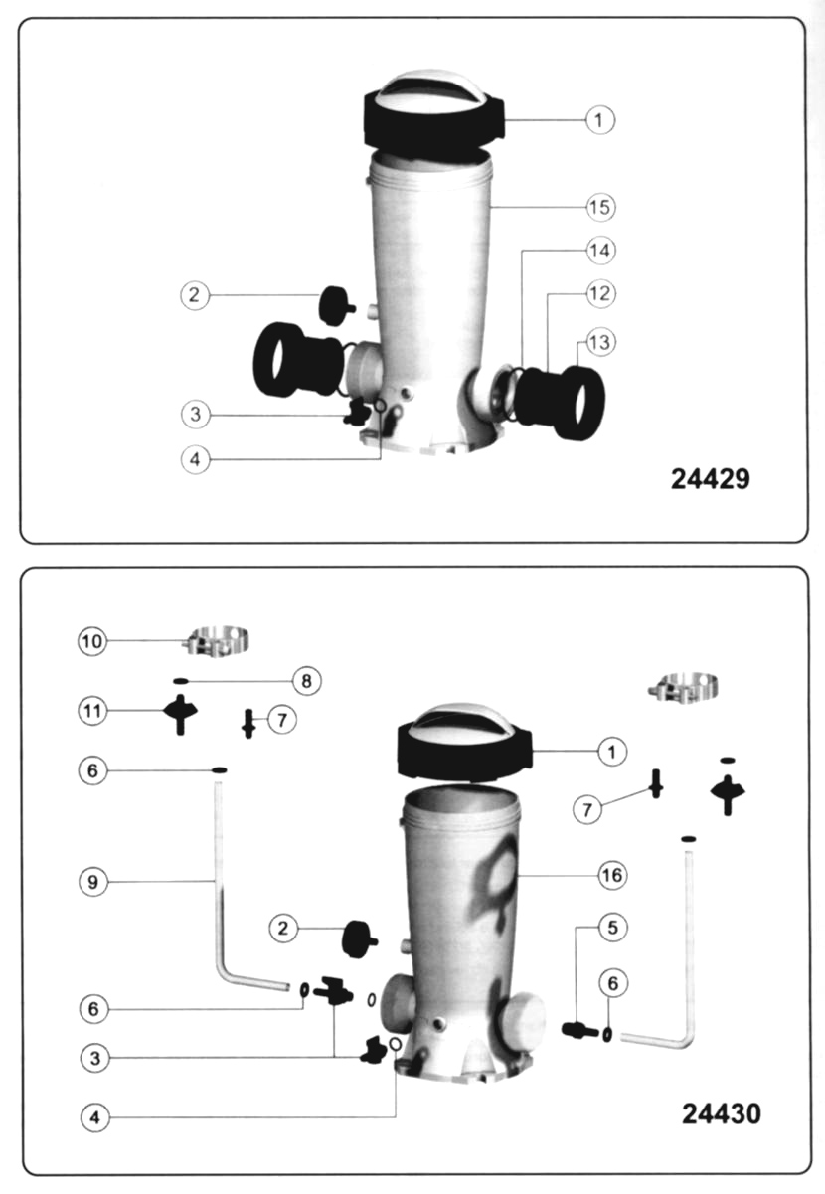

ПОЗ. | КОД | ОПИСАНИЕ | 24429 | 24430 | КОЛ-ВО
1 | 24429R0100 | Крышка | Х | Х | 1
2 | 11129R0100 | Регулирующий клапан | Х | Х | 1
3 | 11656 | Сливная пробка | Х | Х | 1 / 2
4 | 00470R0319 | Прокладка сливной пробки | Х | Х | 1 / 2
5 | 11130R0500 | Переходник 3/8 дюйма |  | Х | 1
6 | 11130R0007 | Гайка переходника |  | Х | 4
7 | 11130R0012 | Трубы переходника |  | Х | 2
8 | 11130R0006 | Прокладка переходника |  | Х | 2
9 | 11130R0009 | Гибкая труба |  | Х | 2
10 | 11130R0400 | Трубы с фланцами |  | Х | 2
11 | 11130R0014 | Трубный соединитель ∅ 50 |  | Х | 2
12 | 11138R0001 | Нарезная втулка, нормальная трубная резьба 1 1/2 дюйма | Х |  | 2
13 | 11129R0012 | Гайка 2 1/2 дюйма | Х |  | 2
14 | 7230599035 | Круглая прокладка для уплотнения входного отверстия | Х |  | 2
15 | 24429R0009 | Корпус дозатора | Х |  | 1
16 | 24430R0009 | Корпус дозатора |  | Х | 1

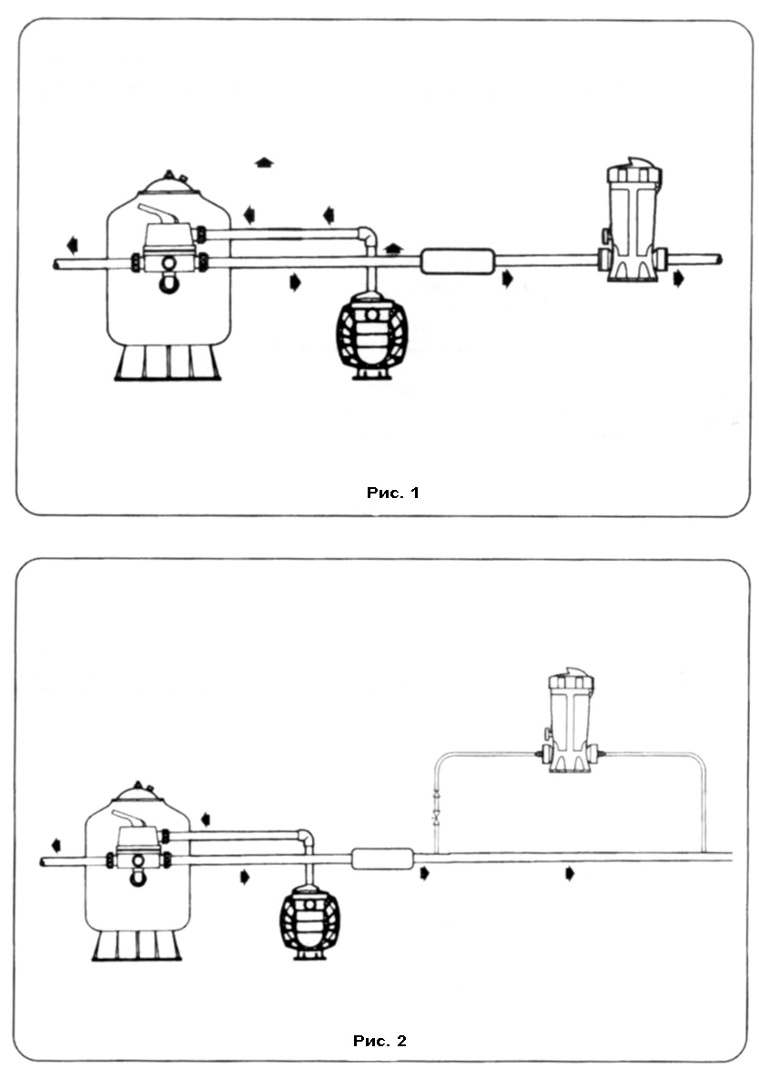
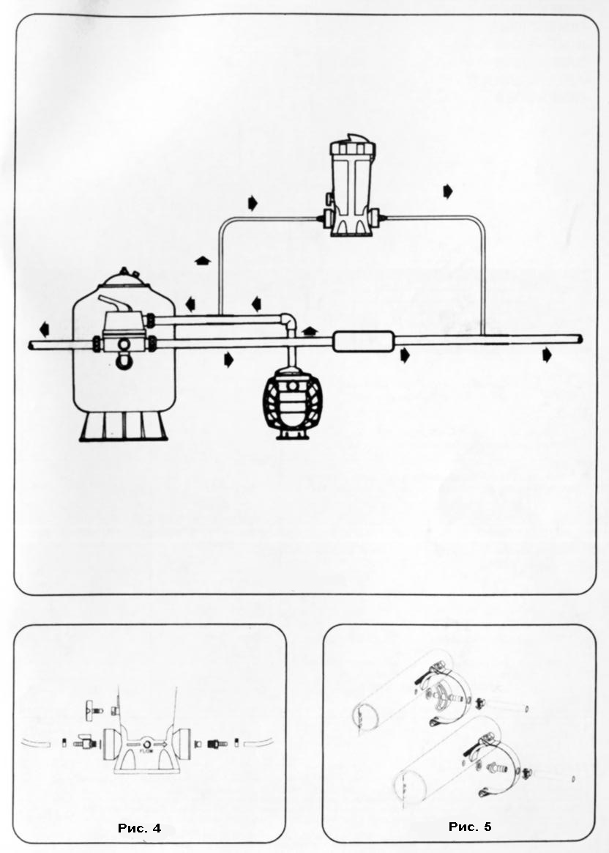
РАЗМЕРЫ
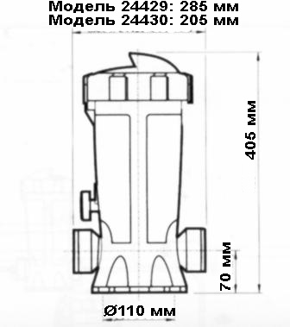

ТЕХНИЧЕСКИЕ ХАРАКТЕРИСТИКИ | КОД 24429 | КОД 24430
Соединение | Резьбовое, 1 1/2 дюйма | Трубы ∅ 50-63
Максимальное давление | 2 кг/см² | 2 кг/см²
Максимальная загрузка | 3 кг | 3 кг
Максимальная скорость дозирования | Хлор: 35 г/час | Хлор: 23 г/час
Максимальная скорость дозирования | Бром: 2 г/час | Бром: 1,5 г/час
Рекомендуемый размер бассейна | Хлор: 20-80 м³ | Хлор: 20-80 м³
Рекомендуемый размер бассейна | Бром: 4-50 м³ | Бром: 4-50 м³

Отпечатано в ЕС
NIF ES A17092610
24429Е201-00

- МЫ ОСТАВЛЯЕМ ЗА СОБОЙ ПРАВО ВНОСИТЬ В ЭТОТ ДОКУМЕНТ ЛЮБЫЕ ИЗМЕНЕНИЯ БЕЗ ПРЕДВАРИТЕЛЬНОГО УВЕДОМЛЕНИЯ.

